Cuidado con tu Peso
Sandra Chiang Gomero
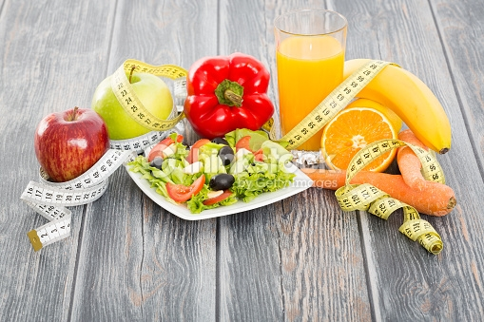

Alcanzar un peso saludable puede ayudarte a controlar el colesterol, la presión arterial y el azúcar en la sangre. También puede ayudarte a prevenir enfermedades cardiacas, la diabetes, la artritis y algunos cánceres. Para mantener tu peso, las calorías que ingieres deben equivaler a la energía que consumas. Una estrategia para controlar el peso incluye:

• Seleccionar alimentos bajos en grasas y en calorías
• Consumir porciones más pequeñas
• Beber agua en lugar de bebidas azucaradas
• Ser físicamente activo

Fuente: Instituto Nacional de Diabetes

La Regla más Sencilla.
El lavado de manos es la regla más sencilla para prevenir la mayoría de enfermedades gastrointestinales y respiratorias. Si el agua es escasa es bueno llevar alcohol en gel o en su defecto usar alcohol medicinal para frotarse las manos antes de comer, tocarse la cara y boca; y después de usar el servicio
sanitario.

Comentarios: Link página thegospelcoalition.org “¿Es pecado la obesidad?”
https://www.thegospelcoalition.org/coalicion/article/es-pecado-la-obesidad-coalicionresponde

Link página thegospelcoalition.org “¿Deben los pastores estar en buena forma física?”
https://www.thegospelcoalition.org/coalicion/article/deben-los-pastores-estar-en-buena-forma-fisica-coalicionresponde

